Pracovní list – Německo
1, Prohlédni si tuto mapu, budeš ji potřebovat.
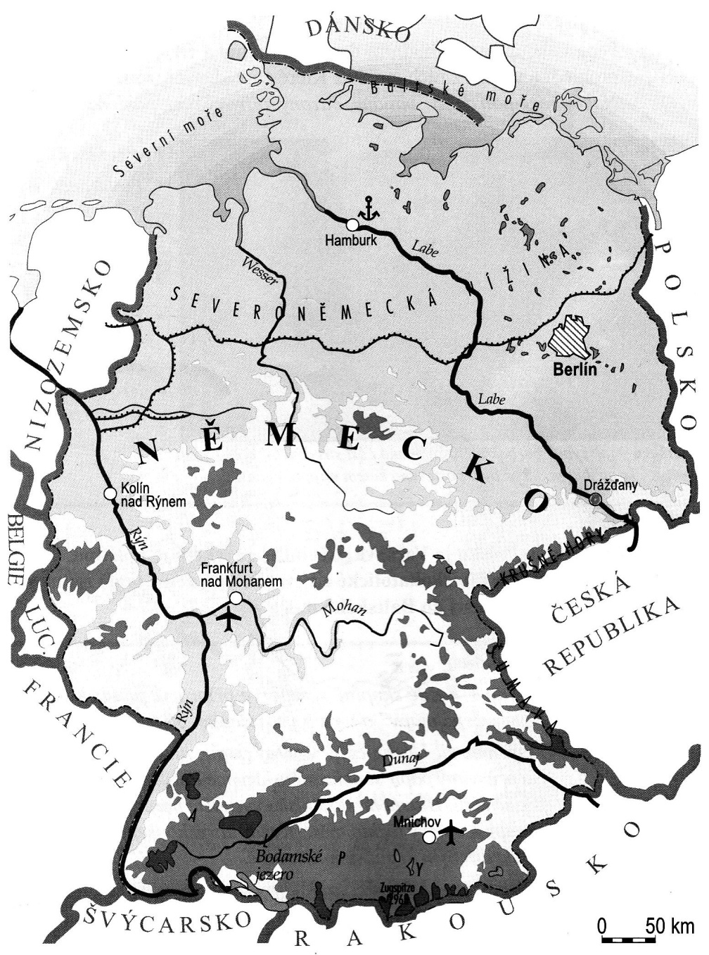
2, Orientuješ se na mapě? Doplň text.
Hlavní město: ____________________
Další velká města: __________________________________________________________

Povrch: jižní část území: _________________________
severní část území: ______________________
Nížiny: _______________________________________________________
Pohoří: ______________________________________________________
Nejvyšší hora ( + kolik měří): _____________________________________
Je nejvyšší vrchol ČR vyšší než nejvyšší vrchol Německa? O kolik se liší?
- Odpověď: ____________________________________________________
- Odpověď: ____________________________________________________
Vodstvo: řeky - _______________________________________________________
moře - ______________________________________________________
přístav - _______________
jezero - _________________________
Obecné
Letiště: ______________________________________
Město na řece Rýn: _____________________
V ústí do Severního moře leží město: ___________________

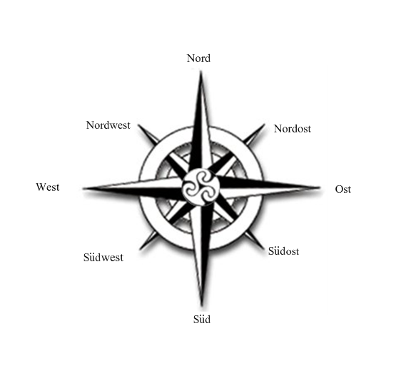3, Zakroužkuj správnou světovou stranu:

Bodamské jezero: S SV V JV J JZ Z SZ
Hamburk: S SV V JV J JZ Z SZ
Kolín nad Rýnem: S SV V JV J JZ Z SZ
Drážďany: S SV V JV J JZ Z SZ

4, Vypiš sousední státy Německa podle abecedy.
________________________________________________________________________________________________________________________________________
ŘEŠENÍ:

2, Orientuješ se na mapě? Doplň text.
Hlavní město: Berlín
Další velká města: Hamburk, Drážďany, Kolín nad Rýnem, Frankfurt nad Mohanem, Mnichov
Povrch: jižní část území: hornatý
severní část území: nížinný
Nížiny: Severoněmecká nížina
Pohoří: Krušné hory, Šumava, Alpy
Nejvyšší hora ( + kolik měří): Zugspitze 2 963 m
Je nejvyšší vrchol ČR vyšší než nejvyšší vrchol Německa? O kolik se liší?
- Odpověď: Nejvyšší vrchol ČR není vyšší než nejvyšší vrchol ČR.
- Odpověď: Liší se o 1 361 m.

Vodstvo: řeky – Labe, Wesser, Mohan, Rýn, Dunaj
moře – Severní moře, Baltské moře
přístav - Hamburk
jezero – Bodamské jezero
Obecné
Letiště: Frankfurt, Mnichov
Město na řece Rýn: Kolín nad Rýnem
V ústí do Severního moře leží město: Hamburk

3, Zakroužkuj správnou světovou stranu:

Bodamské jezero: S SV V JV J JZ Z SZ
Hamburk: S SV V JV J JZ Z SZ
Kolín nad Rýnem: S SV V JV J JZ Z SZ
Drážďany: S SV V JV J JZ Z SZ

4, Vypiš sousední státy Německa podle abecedy.
Belgie, Česká republika, Dánsko, Francie, Lucembursko, Nizozemsko, Polsko, Rakousko, Švýcarsko

Vlastivěda 5: Učebnice pro 5. ročník základní školy. Brno: Nová škola s.r.o., 2004. ISBN 80-7289-059-X.
Compass Charters [online]. 2005 - 2012 [cit. 2012-11-07]. Dostupné z: http://compassfishing.com/
Compass Charters [online]. 2005 - 2012 [cit. 2012-11-07]. Dostupné z: http://compassfishing.com/

